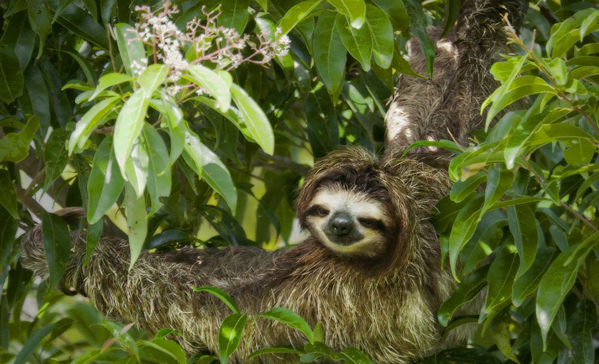 | 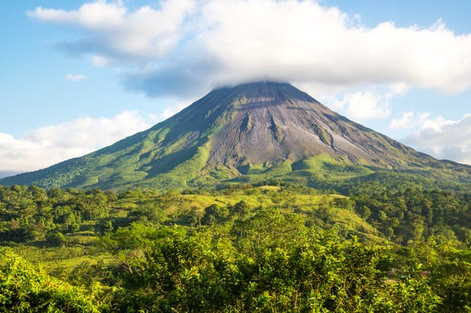
 | 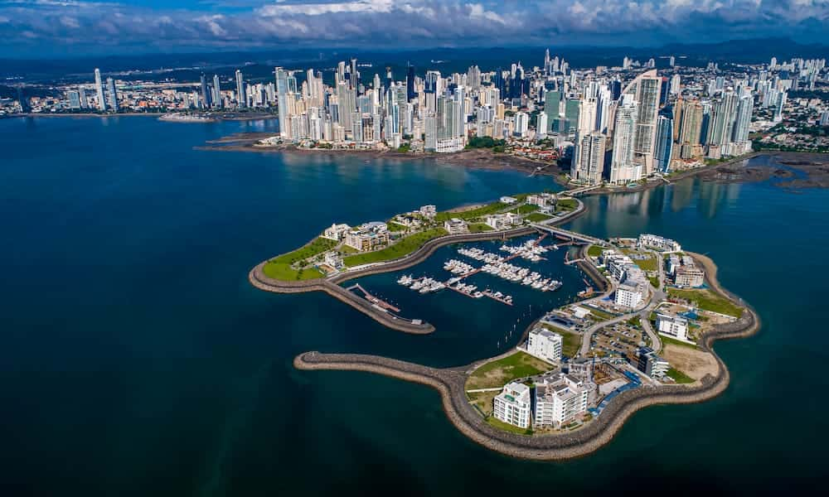

De Costa Rica a Panamá, Cultura y Naturaleza Exótica
San José- Volcán Arenal – Guápiles - Playa Puerto Viejo - Caribe Sur - Bocas del Toro - Panamá
13 días /12 Noches

ITINERARIO.
REF. LCVBC-CRPCNE
VIGENCIA: noviembre 30, 2024
SALIDAS: Salidas diarias con un mínimo de 2 personas

DÍA 1 – SAN JOSÉ, COSTA RICA
Salida de su ciudad de origen con destino final San José Costa Rica. Nos encontraremos en el aeropuerto y lo trasladaremos a su hotel. Tarde libre para que una vez en la capital, puedas visitar por tu cuenta los teatros, museos y hermosos parques o simplemente disfrutar en una cafetería y acompañado de una taza de café costarricense mientras observa la vida cotidiana de los "Ticos".

DÍA 2 – SAN JOSÉ – FORTUNA ARENAL
Desayuno. Salida por la mañana hacia La Fortuna, aquí le espera el impresionante Volcán Arenal, una de las maravillas naturales del país por su majestuosidad. Hoy en día no hay erupciones de lava, pero aún se puede observar el humo y ceniza que arroja fuera de la cima del volcán. La región del Volcán Arenal es un destino exquisito por su atractivo paisaje, sus aguas termales y el Lago Arenal. Durante el recorrido podrá apreciar plantaciones agrícolas, plantas ornamentales y fincas de ganado.

DÍA 3 – CATARATA RÍO FORTUNA, CAMINATA Y ALMUERZO VIDA CAMPESINA
Desayuno. La Reserva Catarata Río La Fortuna, es un lugar donde más de 4000 mililitros de precipitación al año le dan la oportunidad de disfrutar de esta majestuosa caída de más de 70 metros de altura, una caminata con 500 escalones de descenso le dará la oportunidad de verla desde su base donde una "piscina natural" le espera si desea nadar en el agua fresca del río La Fortuna.

La Catarata Río Fortuna se ubica en la base del hoy durmiente volcán Chato, cerca del Volcán Arenal y es alimentada por el río del mismo nombre el cual viaja a través de la selva tropical hasta que se sumerge sobre el acantilado formando esta magnífica cascada. Posteriormente, en la Finca Vida Campesina disfrutará de la cocina típica costarricense a la leña, el almuerzo se prepara con productos principalmente de la finca. Almuerzo incluido.

DÍA 4 – FORTUNA ARENAL – GUÁPILES (PARQUE NACIONAL TORTUGUERO)
Desayuno. Salida por la mañana hacia Guápiles, una de las ciudades más populares de Costa Rica y se encuentra dentro de la región de cultivo de banano del país. Ubicada cerca de la sierra central y la costa del Caribe. Gracias a su paisaje tropical, exuberante y muchas oportunidades de Aventura.

DÍA 5 – TORTUGUERO
Desayuno. Caminata guiada por la mañana en los senderos privados del lodge. Tiempo libre para disfrutar de las instalaciones antes del almuerzo. Por la tarde, recorrido en bote por los canales del Parque Nacional de Tortuguero. El Parque Nacional Tortuguero es una de las áreas silvestres de mayor biodiversidad biológica, famoso por ser hábitat de siete especies de tortugas, rodeado de bosques tropicales y exuberante fauna. También recomendamos la excursión nocturna de desove de tortugas. Cena incluida. Alojamiento

DÍA 6 – DE GUÁPILES A PUERTO VIEJO
Desayuno. Salida por la tarde hacia el Caribe Sur, lugar para visitar las diferentes playas que le rodean. Destacan los arrecifes coralinos de Playa Cahuita, además de las playas de arenas multicolores (desde negras, amarillas y grises), vegetación costera y bosques de altura media. No olvide interactuar con los lugareños y conocer un poco de sus costumbres y tradiciones. Asimismo, le invitamos a probar el Patí o el Rice & Beans que le dejaran un sabor caribeño para el recuerdo.

DÍA 7 – CENTRO DE RESCATE JAGUAR
Desayuno. El Centro de Rescate Jaguar, está gestionado por la Fundación Ceiba Primary Forest, es una organización que rescata y rehabilita animales silvestres con el objetivo de liberarlos y devolverlos a áreas protegidas. Sólo durante el año 2020, por ejemplo, recibieron 803 animales, de los cuales 363 fueron liberados, 123 siguieron en rehabilitación y 317 no pudieron sobrevivir.

Tarde libre para disfrutar de las hermosas playas, cubiertas de vegetación tropical y permiten la mezcla de actividades de aventura e historia que se complementa definitivamente con la cultura, la gastronomía y la música. Destacan los arrecifes coralinos, playas de arenas multicolores, vegetación costera y bosques de altura media.

DÍA 8 – DE PUERTO VIEJO HACIA BOCAS DEL TORO
Desayuno. Traslado hacia Sixaola donde realizará las formalidades migratorias para cruzar la frontera con Panamá y posteriormente será trasladado hacia Almirante. En Almirante, abordará una lancha que lo llevará hasta Bocas del Toro. Esta isla ubicada en el archipiélago de Bocas del Toro en el Mar Caribe, cuenta con arrecifes de coral, diversidad multicultural y una belleza natural con especies exóticas de flora y fauna. Lo forman varias islas y algunos cayos. Alojamiento en el hotel de su elección.

DÍA 9-CAYO CORAL Y CAYO ZAPATILLA- AVISTAMIENTO DE PEREZOSOS Y DELFINES
Desayuno. Iniciamos con el Avistamiento de Delfines nariz de botella, en donde podremos observarlos saltar, nadar y jugar en parejas y grupos de 3 a 5. Luego nos dirigiremos a Cayo coral donde podremos realizar snorkeling en una preciosa fauna marina. En este lugar podremos parar en uno de los mejores restaurantes para degustar de sus deliciosos platos de mariscos (Disfrute de un snack en tour). Seguiremos rumbo a los cayos Zapatilla, playa de arena blanca, una de las mejores playas del archipiélago. Al retornar podremos observar a los Osos perezosos en su habitad natural.

DÍA 10 – ISLA DE PÁJAROS, BOCA DEL DRAGO Y PLAYA DE LAS ESTRELLAS
Desayuno. Se explorarán las maravillas naturales de Bocas del Toro. En primer lugar, visitaremos la Isla de los Pájaros, un paraíso para los amantes de las aves. Después iremos a la parte noreste de la Isla para llegar a Boca del Drago seguido de Playa Estrella, donde encontrarán aguas tranquilas y claras. Disfrute de un snack en tour

DÍA 11 – AEROPUERTO DE BOCAS – PANAMÁ
Desayuno. Nos trasladaremos del hotel al aeropuerto de Bocas del Toro, durante el recorrido daremos un último vistazo a las playas y a la comunidad de Bocas del Toro antes de abordar un vuelo domestico que nos llevará a la cosmopolita ciudad de Panamá. Una vez en la ciudad lo trasladaremos al hotel para su descanso.

DÍA 12 – CITY TOUR + CANAL DE PANAMÁ MEDIO DÍA
Desayuno. Nuestra experiencia inicia con un recorrido panorámico de la Ciudad de Panamá donde se podrá observar sus modernos y altos edificios y su zona urbana. Podremos apreciar el contraste entre lo colonial y lo moderno. Posteriormente nos dirigiremos hacia el Centro de Visitantes de Miraflores. En el Centro de visitantes, nuestros huéspedes encontrarán cuatro salas de exposición que retratan la historia, la biodiversidad, el funcionamiento y la importancia internacional del Canal de Panamá de manera dinámica. El edificio tiene tres niveles para observar la operación del Canal, el paso de barcos a través de las esclusas y cómo se mueven a través del estrecho canal. Este itinerario puede variar según el horario de pase de barcos en el Canal.

DÍA 13 – PANAMÁ – CIUDAD DE ORIGEN
Desayuno. A la hora acordada traslado de la Ciudad de Panamá al Aeropuerto de Tocumen donde emprenderán el regreso a su destino de origen.

Fin de nuestros servicios.

PRECIOS POR PERSONA EN USD (mínimo 2 personas)

CATEGORIA: SUPERIOR
FECHAS | SENCILLA | DOBLE | TRIPLE | MENOR  (3-10 años)
01 ENE – 31 MAR, 2024 | $ 4,885 USD | $ 3,550 USD | $ 3,310 USD | $ 1,910 USD
01 – 25 ABR //  25 OCT – 30 NOV, 2024 | $ 4,715 USD | $ 3,450 USD | $ 3,205 USD | $ 1,860 USD
26 ABR – 24 JUN, 2024 | $ 4,470 USD | $ 3,305 USD | $ 3,095 USD | $ 1,815 USD
25 JUN – 24 OCT, 2024 | $ 4,645 USD | $ 3,405 USD | $ 3,170 USD | $ 1,825 USD

INCLUYE:
- Traslados desde / hacia Aeropuerto
- Traslados terrestres entre destinos
- 12 noches de alojamiento con desayunos, almuerzos y cenas indicados en el programa como incluidas.
- Excursión regular: Caminata Catarata Río Fortuna con almuerzo incluido
- Excursión regular: Caminata al Pueblo de Tortuguero
- Excursión regular: Caminata por los senderos privados del lodge
- Excursión regular: Bote por los Canales de Tortuguero
- Entrada al Parque Nacional Tortuguero
- Entrada al Centro de Rescate El Jaguar
- Excursión regular: Recorrido por Bahía de los Delfines
- Excursión regular: Visita a Cayo Coral
- Excursión regular: Visita a Playa Rana Roja
- Excursión regular: Visita a Boca del Drago
- Excursión regular: Visita a Playa La Estrella
- Vuelo doméstico Isla Colón- Ciudad de Panamá
- Excursión regular: Visita al Canal de Panamá- Esclusas Miraflores

NO INCLUYE:
- Vuelos Internacionales de llegada a San José y de salida de Panamá
- Actividades no indicadas en programa
- Alimentación no indicada en programa
- Propinas para botones o camareras
- Gastos personales como bebidas, llamadas, wifi, servicio de lavandería, etc.
- Seguro de asistencia en viajes, sugerimos adquirir uno al momento de iniciar la reserva de su viaje.

HOTELES PREVISTOS O SIMILARES:
CIUDAD | HOTEL
San José | Hilton Garden Inn Sabana
Volcán Arenal | Arenal Springs Resort & Spa
Parque Nacional Tortuguero | Aninga Lodge
Playa Puerto Viejo | Shawandha Lodge
Bocas del Toro | Playa Tortuga & Beach Resort
Ciudad de Panamá | El Panamá

NOTAS:
** Las habitaciones dobles cuentan con una o dos camas y la triple cuenta con un máximo de 2 camas por habitación por lo tanto los pasajeros deben compartir la cama (no garantizamos dos camas en habitaciones dobles).
**Se consideran niños de 3 hasta los 10 años. Máximo 2 niños compartiendo habitación con sus padres con las camas existentes en la habitación.
**Se debe considerar llevar estas cosas a Costa Rica: protector solar y repelente de insectos; camisetas y pantalones cómodos; botas de senderismo impermeable y ligero, sandalias de río (tipo Teva), un par de tenis; ropa contra la lluvia (poncho, impermeable y paraguas), sombrero, visera, gorra y lentes oscuros para protección contra el sol; botella de agua reutilizable para las caminatas; cargador de dispositivos electrónicos y adaptador estilo americano; medicamentos y mochila pequeña para caminatas.
**Si viaja a Tortuguero durante la temporada de anidación de tortugas (junio-septiembre), traiga pantalones & camisas oscuras y zapatos cerrados.

LEGALES:
1. Precios por persona en dólares americanos pagaderos al tipo de cambio del día de la operación, sujetos a cambio, disponibilidad y confirmación de las tarifas en convenio cotizadas. Aplican restricciones. No aplica temporada alta, semana santa, verano, puentes, feriados, navidad y fin de año. Puede aplicar suplementos para fechas de temporada alta y requerir mínimo de noches.

2. Itinerario valido hasta 30 noviembre 2024.

3. Los costos presentados en este itinerario aplican únicamente para pago con depósito o transferencia.

4. Precio aplica viajando dos pasajeros juntos.

5. Es obligación del pasajero tener toda su documentación de viaje en regla, pasaporte, visas, prueba PCR, vacunas y demás requisitos que pudieran exigir las autoridades migratorias y sanitarias de cada país.

6. Para pasajeros con pasaporte mexicano es requisito tener pasaporte con una vigencia mínima de 6 meses posteriores a la fecha de regreso.

7. Itinerario meramente referencial, puede sufrir cambios o variaciones dependiendo de la disponibilidad de servicios y tarifas en convenio solicitadas al momento de la reserva, de acuerdo con cuestiones climatológicas, epidemiológicas, religiosas o conflictos internos dentro del destino que se encuentren ajenos a la empresa.

8. Se recomienda adquirir un SEGURO DE ASISTENCIA EN VIAJE de cobertura amplia. Consulte a su asesor experto.

POLICITAS DE CANCELACIÓN:
La cancelación tendrá que ser solicitada por escrito vía correo electrónico.
Una vez recibida se dará contestación en un lapso no mayor a 48 horas.
Cualquier boleto aéreo una vez emitido es NO REEMBOLSABLE.
Cancelación 20 días naturales antes de la fecha de llegada NO habrá reembolso alguno.
Las condiciones de cancelación pueden ser modificadas una vez confirmada la reserva.

